Информация о самовольно установленном и (или) незаконно эксплуатируемом временном сооружении подлежащем демонтажу
по адресу: г. Воронеж, в районе д. 44 по пер. Бродского.

№ | Адрес размещения | Дата выявления | Вид временного сооружения (наименование, фото) | Сведения о владельце (ИНН для юр. лиц и ИП, Ф.И.О., адрес)
1 | г. Воронеж, в районе д. 44 по пер. Бродского | 10.10.2024 | 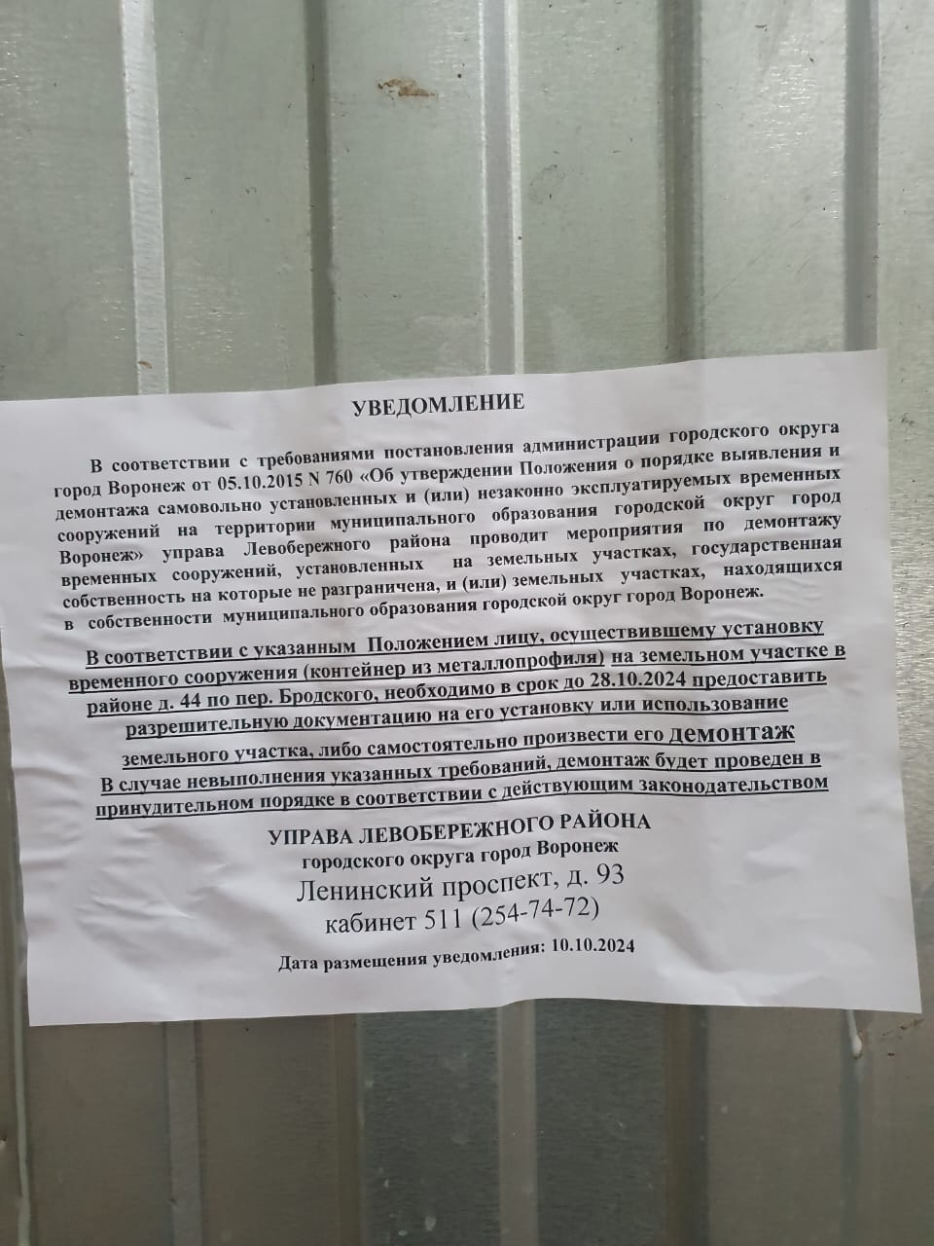  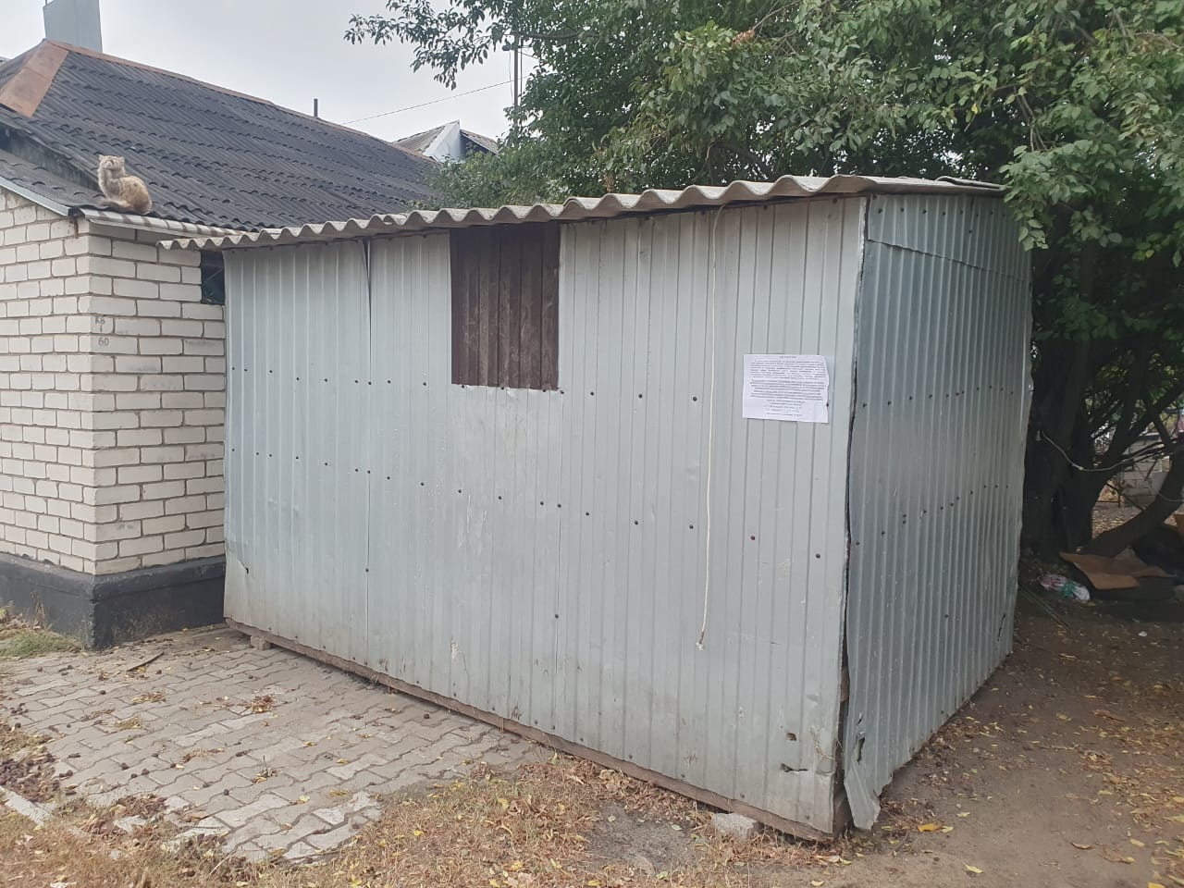 | Сведения отсутствуют

